Stephan Masur's Varietéspektakel

Café des artistes
Vom 02. bis 20. August 2022 eröffnet Stephan Masur's Varietéspektakel das Café des artistes im
Bonner Pantheon Theater. Im Zentrum der diesjährigen Varietéshow steht das Künstlercafé als
Treffpunkt talentierter Artisten, die dem Publikum mittels atemberaubender Akrobatik ihre Geschichten erzählen. Im Zusammentreffen und Austausch mit anderen Artisten entsteht lebendiges, zeitgemäßes Varieté mit komischen Momenten. Absolventen internationaler Zirkusschulen und erfahrene Artisten erwecken das Café des artistes dabei jeweils dienstags, mittwochs, freitags und samstags um 20 Uhr und sonntags um 17 Uhr zum Leben.
Mit dabei sind Yevhenii Dehtiarov, der mit einer dynamischen Cyr Wheel-Akrobatik begeistert, sowie der geistreiche und komische Entertainer Karl-Heinz Helmschroth. Hoch hinaus geht’s mit dem Duo Up and Down auf dem Schleuderbrett, das mit beeindruckenden Sprüngen die Höhen des Pantheons erobert, während Maxim Voronin mit einer Mischung aus Kontorsion und Magie verzaubert und Anastasiia Popsulys mit unglaublichen Handstände und Tricks auf Tisch und Stühlen überzeugt. Getragen wird das ganze wie immer von dem Initiator des Varietéspektakels Stephan Masur, einem Gastgeber, der dem Café des artistes seine ganz besondere Note verleiht.
Getreu dem Motto „Wie immer, immer anders und begeisternd erfrischend in bewährter Qualität“ gastiert Stephan Masur’s Varietéspektakel seit 2009 alljährlich im Bonner Pantheon Theater. Nach der Corona-Pandemie wollen die Artisten in diesem Sommer ganz besonders mit Spiel- und Lebensfreude und ihrer Liebe zum Varieté überzeugen und dabei Tradition und Moderne verbinden. Die daraus entstehenden authentischen, besonderen Momente machen das Varietéspektakel zum sommerlichen Kult im Pantheon in Bonn und darüber hinaus.
Weitere Informationen und Tickets für die diesjährige Show sind für 21,50 Euro, ermäßigt 17,50 Euro zzgl. Vorverkaufsgebühren unter www.varietespektakel.de und www.pantheon.de erhältlich.

Stephan Masur's Varietéspektakel

Café des artistes
Di, 02.08.2022, 20.00 Uhr  Mi, 03.08.2022, 20.00 Uhr  Fr, 05.08.2022, 20.00 Uhr  Sa, 06.08.2022, 20.00 Uhr  So, 07.08.2022, 17.00 Uhr | Di, 09.08.2022, 20.00 Uhr  Mi, 10.08.2022, 20.00 Uhr  Fr, 12.08.2022, 20.00 Uhr  Sa, 13.08.2022, 20.00 Uhr  So, 14.08.2022, 17.00 Uhr | Di, 16.08.2022, 20.00 Uhr  Mi, 17.08.2022, 20.00 Uhr  Fr, 19.08.2022, 20.00 Uhr  Sa, 20.08.2022, 20.00 Uhr
Einlass jeweils eine Stunde vor Vorstellungsbeginn, sonntags Familienvorstellung.

Pantheon Theater Bonn
Siegburger Straße 42, 53229 Bonn Das Pantheon Theater ist klimatisiert.

Tickets
21,50 € / ermäßigt 17,50 € zzgl. Vorverkaufsgebühr unter www.varietespektakel.de und www.pantheon.de
Familienticket: 4 Tickets zum Preis von 3 Tickets - Voranmeldung unter vorverkauf@pantheon.de Telefonische Kartenvorbestellungen unter 0228-212521 (Mo-Fr 12.00 bis 16.30 Uhr) Nach telefonischer Reservierung müssten die Karten innerhalb von sieben Tagen bezahlt und abgeholt werden.
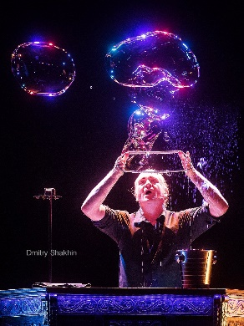
Die Artisten 2022

Stephan Masur - Host, Komik, Seifenblasen
Stephan Masur führt mit seiner eigenen charmanten Art gekonnt als Gastgeber durch das Programm. Seine Geschichten kreieren dabei Stimmungen und Momente, die in Erinnerung bleiben. Zudem zaubert er mit fragilen Seifenblasen kurzlebige Kunstwerke, die langfristig in den Köpfen und Herzen des Publikums bleiben.
Nach seiner Ausbildung an der niederländischen
Zirkusschule tourte er unter anderem mit dem Theater
Masquerade und dem Traumtheater Salome und begeistert seitdem auf Varietébühnen, Events und im Zirkus. Der Zirkus begeisterte Tausendsassa des Varietés spielte unter anderem in Korea und Grönland und konzipiert seit 2005 Stephan Masur’s Varietéspektakel.

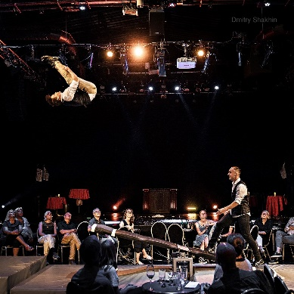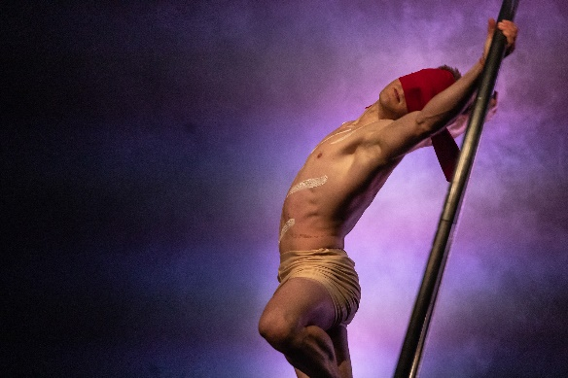
Duo Up and Down - Schleuderbrett
Das Duo Up and Down überzeugt mit beeindruckenden Sprüngen auf
dem Schleuderbrett, die aufgrund der enormen Höhe in Mitten des
Publikums durchgeführt werden.
Mit ihren atemberaubenden Nummern sind die beiden weltweit
unterwegs und haben unter anderem bei „Amaluna“ im Cirque du
Soleil gearbeitet.

Yevhenii Dehtiarov - Cyr Wheel
Der 23-jährige Ukrainer
Yevhenii Dehtiarov beeindruckt
mit unglaublichen Drehungen und Balanceakten am Cyr
Wheel.
Neben seiner professionellen Ausbildung am Dnipro Art
College im Bereich „Choreography" verfügt er über viel
Tanzerfahrung, die es ihm ermöglicht seine Cyr Wheel
Akrobatik mit tänzerischen Anmut zu verbinden.
Er arbeitete unter anderem für die Franco Dragone Show im „The Land of Legends Theme Park“ und kommt nun direkt von einem Engagement im Wintergarten Berlin zu Stephan Masur’s Varietéspektakel.

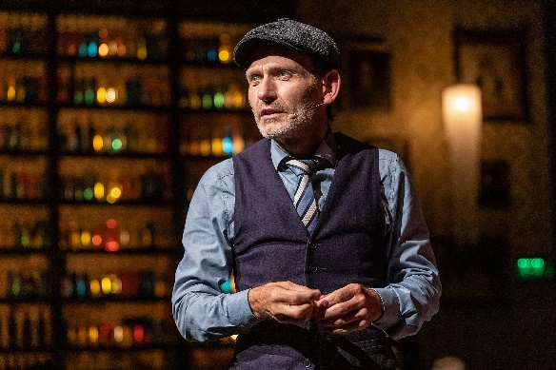
Karl-Heinz Helmschrot - Entertainment
Karl-Heinz Helmschrot ist Entertainer, Konzepter und
Regisseur und spielt verschiedenste Charaktere, virtuos
Gitarre, Kontrabass und singende Säge, jongliert mit Worten und Objekten. Er ist genialer Strippenzieher auf und hinter der Bühne und überzeugt mit komplexen, komischen, schlagfertigen sowie geistreiches Nummern.
Seine Spielfreude, Lust an der Improvisation, sein artistisches und musikalisches Handwerk und sein quirliges Agieren ohne vierte Wand, lassen seine Auftritte zu lebendigen Unikaten werden.
Kurz: Helmschrot ist ein interdisziplinäres Gesamtkunstwerk, ein Multitalent und eine Ikone des Varietés.

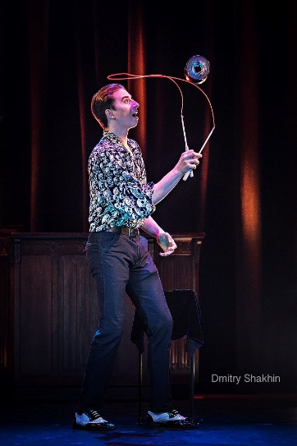
Maxim Voronin - Kontorsion & Magie
Sein Vater ist Magier, seine Mutter war eine Kontorsionistin. Bereits seit seinem dritten Lebensmonat war Maxim Voronin mit beiden weltweit in der Artistenwelt unterwegs. Nun verbindet er die beiden Genres und kreiert damit einen ganz neuen Spirit für die Magie- und Zirkuswelt.

Der heute 19-jährige Ukrainer beendete gerade seine Ausbildung an der „Academy of Circus and Variety Arts Kiev” als Artist und Regisseur.
Maxim Voronin liebt es auf der Bühne seine eigene Geschichte zu erzählen und somit Menschen zu inspirieren.

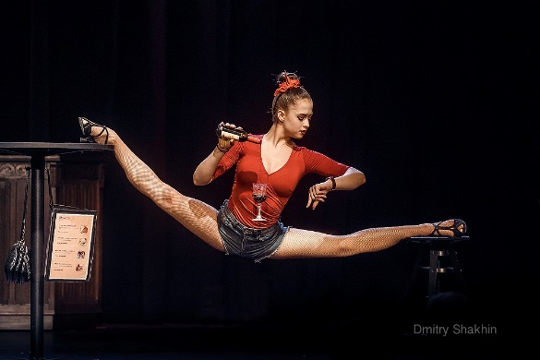
Anastasiia Popsulys - Akrobatik
Die Ukrainerin Anastasiia Popsulys überzeugt in ihrer Akrobatiknummer „Table for one“ mit unglaublichen Handstände und Tricks auf Tisch und Stühlen.
Während sie auf den ausbleibenden Kellner wartet, beginnt sie dabei verschiedenste Kunstwerke an Tisch und Stuhl, um die Aufmerksamkeit auf zu lenken.

Anna Abrams
Auf dem Einrad präsentiert Anna einen spielerischen Balanceakt mit einer skurrilen Note und einem Hauch von Burlesque. Während die Artistin auf dem Einrad sitzt lässt sie nach und nach die Hüllen fallen. Fast nebenbei wird anspruchsvolle Einrad-Artistik geboten, hier muss ein Bein in die Luft gestreckt werden, dort der Sattel weg vom Körper wandern. Eine charmante Darbietung, bei dem das Publikum das ein oder andere mal zum Schmunzeln kommt.

